**Deliberação CBH-BS nº XXX, de 28 de agosto de 2025**

Retifica o Plano de Aplicação dos Recursos Financeiros provenientes da Cobrança pelo Uso dos Recursos Hídricos na Baixada Santista para o exercício de 2025.

O Comitê da Bacia Hidrográfica da Baixada Santista (CBH-BS), instalado em 09 de dezembro de 1995, no uso de suas atribuições, e considerando:

1. A Deliberação CBH-BS nº 447/2025, de 29 de maio de 2025, aprovou o Plano de Aplicação dos Recursos Financeiros provenientes da Cobrança pelo Uso dos Recursos Hídricos na Baixada Santista, para o exercício de 2025;
2. O Anexo I da Deliberação CBH-BS nº 447/2025, de 29 de maio de 2025, apurou o saldo final da disponibilidade para investimento no valor de R$ 45.394.739,92 (quarenta e cinco milhões, trezentos e noventa e quatro mil setecentos e trinta e nove reais e noventa e dois centavos),
3. A Deliberação CBH-BS nº 450, de 29 de maio de 2025, aprova a transferência de recursos da Cobrança pelo Uso dos Recursos Hídricos da conta de custeio para a conta investimento, no valor de R$ 500.000,00 (quinhentos mil reais);
4. A votação dessa deliberação foi realizada nos termos da sentença liminar concedida no processo nº 1000937- 39.2021.8.26.0266 de 01/03/2021.

**Delibera:**

**Artigo 1º** - Fica acrescido no Item 6.8 – Transferência de recursos de custeio, do Anexo I da Deliberação CBH-BS nº 447/2025, o valor de R$ 500.000,00 (quinhentos mil reais) em complemento aos R$ 2.000.000,00 (dois milhões de reais), passando a totalizar R$ 2.500.000,00.

**Artigo 2º** - Fica alterado o valor da apuração final da disponibilidade para investimento com recursos da Cobrança pelo Uso dos Recursos Hídricos, conforme constante do Anexo I desta Deliberação, passando de R$ 45.394.733,92 (quarenta e cinco milhões, trezentos e noventa e quatro mil, setecentos e trinta e três reais e noventa dois centavos) para R$ 45.894.733,92 (quarenta e cinco milhões, oitocentos e noventa e quatro mil, setecentos e trinta e três reais e noventa e dois centavos).

**Parágrafo único** - Os Anexos II e III da Deliberação CBH-BS nº 447/2025 permanecem inalterados.

**Artigo 3º** - Esta deliberação entra em vigor na data de sua aprovação pelo plenário do CBH-BS.

|  |  |  |  |
| --- | --- | --- | --- |
| **Alberto Mourão** | **Nelson Portéro Jr.** | **Vivian Marrani Marques** | **Laura Stela Perez** |
| Presidente | Vice-presidente | Secretária Executiva | Secretária Executiva Adjunta |

**Anexo I da Deliberação CBH-BS nº 4XX, de 28 de agosto de 2025**

**PLANO DE APLICAÇÂO DE RECURSOS DA COBRANÇA PARA 2025**

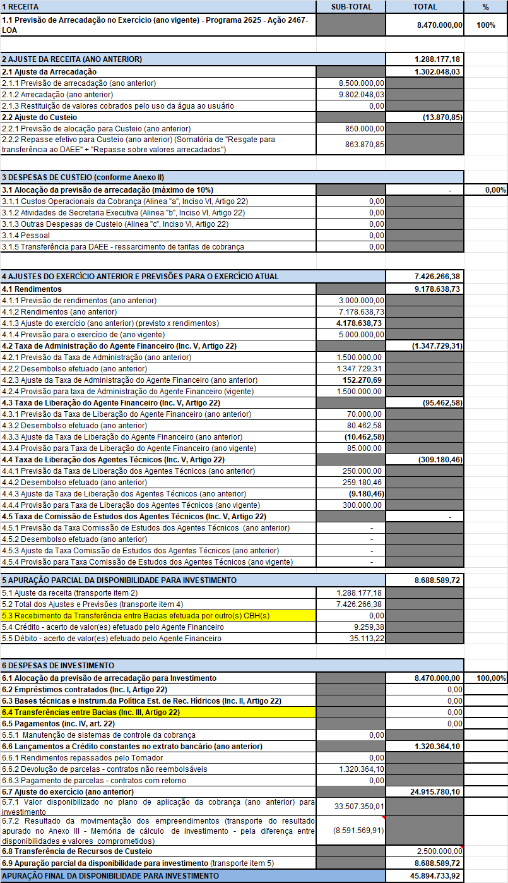

**Anexo II da Deliberação CBH-BS nº XXX, de 28 de agosto de 2025**

**DESPESAS DE CUSTEIO PARA 2025**

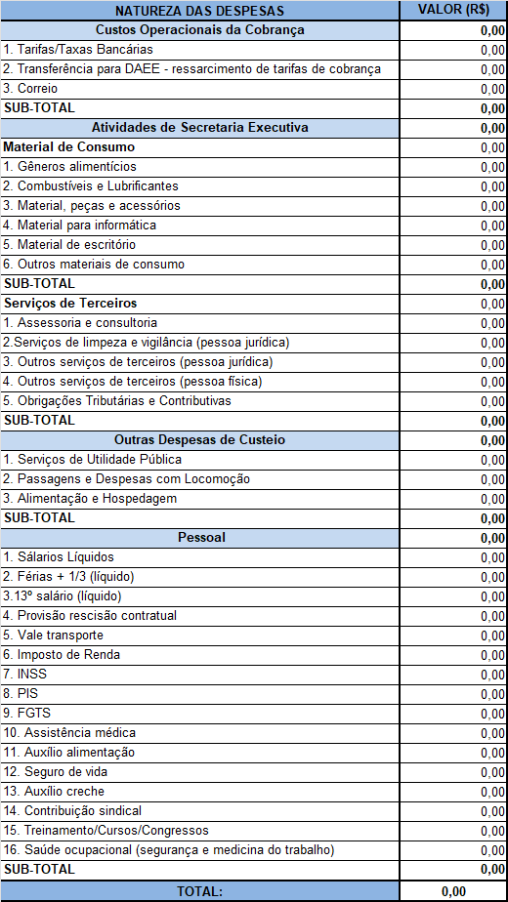

**Anexo III da Deliberação CBH-BS nº XXX, de 28 de agosto de 2025**

**MEMÓRIA DE CÁLCULO DE INVESTIMENTO**

